ГБОУ «Максатихинская школа-интернат».

Открытый урок
по природоведению в 5 классе.
Тема: « Хвойные деревья».

Учитель: Овчинникова Татьяна Михайловна.

м.Володарка 2014-2015 уч.год.

Цели : - изучить особенности строения хвойных деревьев (на примере сосны, ели, лиственницы);
- коррекция логического мышления на основе упражнений в сравнении ели, сосны, лиственницы;
- экологическое воспитание, воспитание бережного отношения к лесу.

Ход урока:
- Организационный момент.
(Создание ситуации успеха).
А) «Звенит заливистый звонок,
Вас ждёт интересный, полезный урок
Чудесным пусть будет у нас настроение,
Легко и прелестно даётся учение!»
Б) Наш девиз: Я умею думать,
Я умею рассуждать,
Что полезно для работы,
То и буду выполнять.
(Повторить хором).
В) Коррекционное упражнение на развитие произвольного внимания.
(На листе бумаги нарисованы 10 треугольников. Детей необходимо предупредить о необходимости быть внимательными. Т.к. задание произносится только один раз. «Будьте внимательными, раскрасьте зелёным карандашом, 3 и 7 треугольник.)
+ индивидуальное задание для слабых учеников.
- Повторение дом. задания.
Работа на доске по карточкам.
- Листья, веточки каких деревьев у меня на доске?
- На какие две группы можно разделить эти деревья?
Дикорастущие Культурные
(Уч-ся выходят к доске и делят карточки).
- Почему лиственные деревья получили такое название лиственные?
- На зиму лиственные деревья сбрасывают листву. Как называется это явление?
3. Изучение нового материала.
1. Вступительная беседа.
- Сегодня мы с вами познакомимся с хвойными деревьями.
- Открываем учебники, тетради записываем дату и тему урока.
(Наглядность).

- Сейчас вы внимательно меня слушаете и пробуете отгадать о каком дереве мы будем дальше говорить.

- Сосна
Загадка:
У меня длинней иголки, чем у ёлки
Очень прямо я расту в высоту
Если я не на опушке ветви только на макушке.
( На доске плакат с изображением сосны). 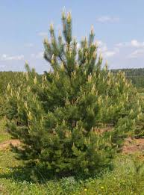
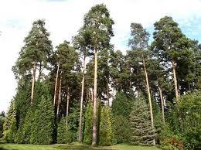

Практическая работа. (По плану).
( Раздаточный материал - веточки сосны, кора дерева, шишки).
Исследование по плану ( на партах)
Инструкция: Рассмотрите ветки сосны .
План:
1.Окраска коры.
2. Хвоя: цвет, длина ,расположение.
З.Шишки.
(-Рассмотреть, потрогать, описать устно (веточки, хвою, шишки,кору) +беседа.
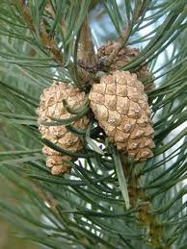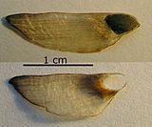
3.Ель.
Загадка:
Не страшна ей стужа,
Не страшна метель,
Острая вершина, а зовётся…..
( На доске плакат с изображением сосны).
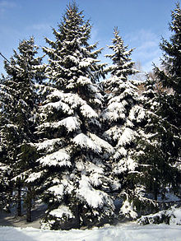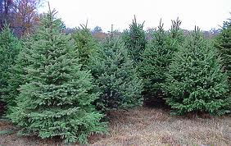
Практическая работа. (По плану).

-Рассмотреть, потрогать, описать устно (веточки, хвою, шишки,кору) + беседа.
( Раздаточный материал - веточки сосны и ели, кора деревьев, шишки).
Исследование по плану ( на партах)
Инструкция: Рассмотрите ветки сосны и ели. Чем они похожи и чем отличаются?
План:
1.Окраска коры.
2. Хвоя: цвет, длина ,расположение
Хвоинки у сосны обыкновенной всегда сидят по две — парами. Это ее видовой признак. Хвоинки сосны расположены попарно, пучками, светлее и мягче. В пословице говорится « Ёлка колет, сосна гладит» ( хвоя сосны мягче)
Ель и похожа на сосну, и не похожа. Листья ели — тоже хвоинки, но они короткие заострённые на конце, колючие, темно -зелёные, расположены поодиночке.Хвоя густо покрывает побеги.
З.Шишки.
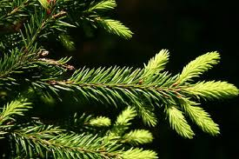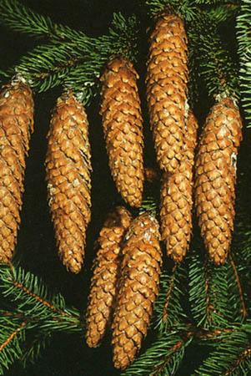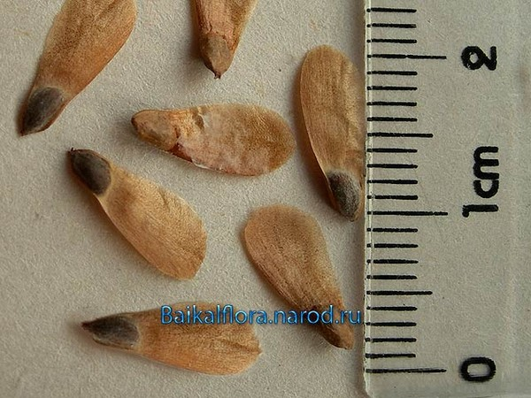
4.-С малых лет мы знаем ёлочку, которая приходит в наши дома на Новый год нарядная, пушистая, душистая.
АНКЕТА.
1.Сколько лет вы празднуете Новый год с елкой?
2.Сколько еловых вы посадили?
Задание « Наберите на телефонном диске указанные нижние цифры. Позвоните и вы узнаете о чём просят нас ёлочки, растущие в лесу».

Задание «Наберите на телефонном диске указанные нижние цифры. Каждой цифре соответствует определённая буква и вы узнаете о чём позвонили нам.
БЕРЕГИТЕ ЛЕС.
3.Какую помощь мы можем оказать деревьям? (посадить дерево, собрать макулатуру).
БЕРЕГИТЕ ЛЕС. Внесите свой вклад в его сохранение.
Соблюдайте правила:
- в лесу будьте осторожны с огнём,
-охраняйте, берегите муравейники (санитары леса),
-не оставляйте мусор,
МОЛОДЦЫ!
5.ФИЗКУЛЬТМИНУТКА.
Как чудесен лес. Попробуем изобразить его.
- Мы в лесу своём друзья, и все мы дружная семья.
( Встают из-за парт и берутся за руки)
Деревья выстроились в ряд, и каждый встрече с нами рад.
(Улыбаются друг другу)
Вот этот гибкостью своею тешит взгляд,
(Наклоняются)
А это - высится сурово, как солдат
(Тянутся вверх)
'
Одно -раскидистые ветви простирает.
(Машут руками)
Другое - на ветру трепещет и играет.
( Весело прыгают. Садятся на свои места)

6.Лиственница.
Загадка:
Вроде сосен, вроде ёлок
А зимой без иголок».

( На доске плакат с изображением лиственницы).

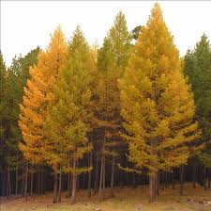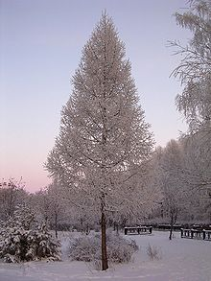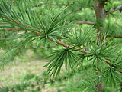
Практическая работа. (По плану).
( Раздаточный материал - веточки сосны, ели, лиственницы, кора деревьев, шишки).
Исследование по плану ( на партах)
Инструкция: Рассмотрите ветки сосны, ели, лиственницы. Чем они похожи и чем отличаются?
План:
1.Окраска коры.
2. Хвоя: цвет, длина , расположение
З.Шишки.
(На парте у каждой пары наглядность).
-Рассмотреть, потрогать, описать устно (веточки, хвою, шишки, кору) + беседа.
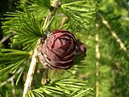
7.- Ребята давайте вспомним значение леса на нашей планете.
(У учащихся карточки, читают по очереди) + индивидуально 2 карточки с рисунками для уч-ся которые плохо читают.)
-Дом для растений, животных, грибов.
-Защитник воздуха, водоёмов и почв.
-Место для отдыха человека.
-Источник ягод, грибов ,лекарственных растений.
-Источник древесины.
7.Работа с учебником.
-Чтение по цепочки «Для любознательных».+ беседа.
4.Закрепление изученного материала.
1.Фронтальный опрос.
2.Ваза с веточками хвойных деревьев.
–Ребята рассмотрите из какого леса этот букет из веток?
–Обязательно ли рвать ветки, чтобы нарисовать такой букет?
5.Итог.
-О чём мы сегодня на уроке говорили?
-Понравилось на уроке? А что?
-Будем беречь наш лес? А как?
Вы сегодня молодцы. Потрудились хорошо!
-Оценки за урок.
-Домашнее задание. Стр.62-64+ прочитать рассказ лесника «Что зависит от каждого».
-Карточки для слабых учащихся.

